保护文档设置可编辑区域

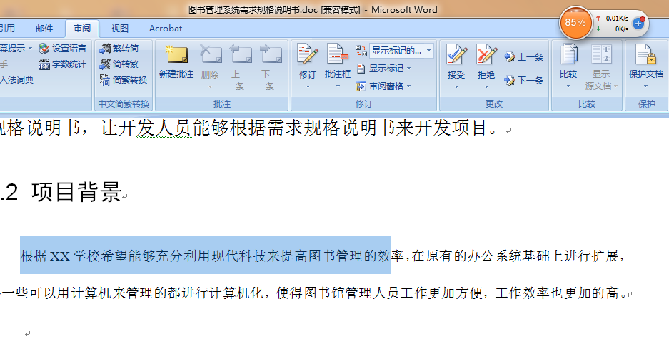

选择“保护文档”-“限制格式和编辑”，选择“仅允许在文档中进行此类编辑”。

以上是这是保护文档的步骤。

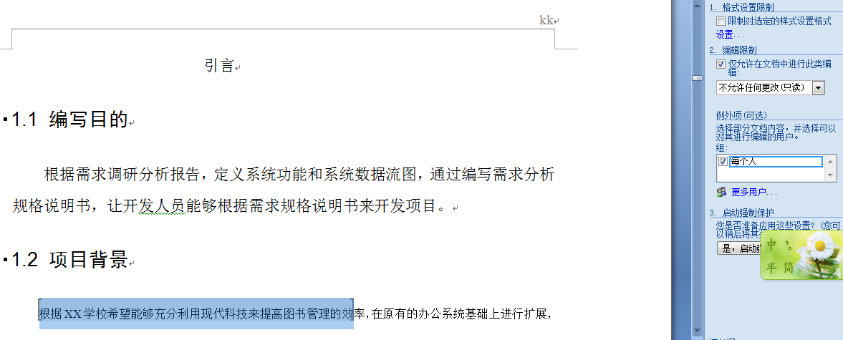

选择需要编辑的区域，在“例外项”中点击每个人作为可编辑的用户。

设置密码。

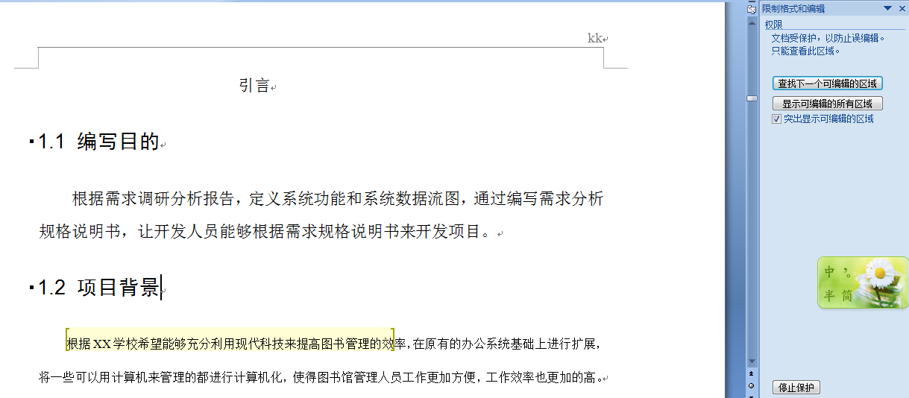黄色背景部分变为了可编辑区域。